5 najlepszych damskich zapachów według mężczyzn - zobacz na Magazyn Ceneo.pl
Zastanawiasz się jakie zapachy perfum damskich, przyciągają męską uwagę? Przeczytaj dzisiejszy wpis i dowiedz się, jakie zapachy kochają mężczyźni!

Wybór kobiecych perfum, to bardzo ciężkie zadanie, ponieważ na rynku mamy dostęp do tysięcy propozycji. Jak spośród nich wybrać zapach, który będzie idealnie dopasowany do naszej osobowości, a przy tym, sprawi, że żaden mężczyzna nie przejdzie obok nas obojętnie? Przedstawiamy Wam 5 najlepszych damskich zapachów według mężczyzn - zobacz na Magazyn Ceneo.pl. Przekonajcie się same!
5 najlepszych damskich zapachów według mężczyzn - zobacz na Magazyn Ceneo.pl - czy perfumy mogą przyciągnąć uwagę płci przeciwnej?

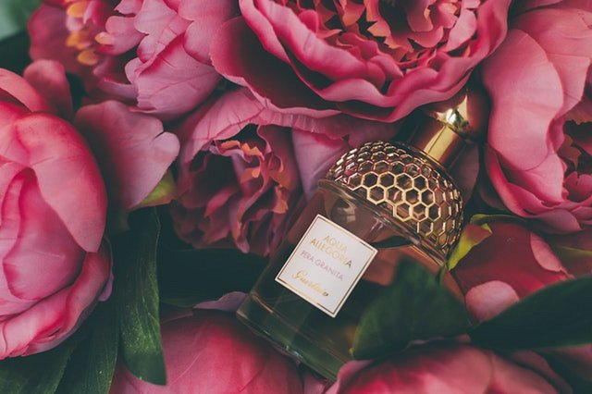
Perfumy zdecydowanie potrafią przyciągnąć naszą uwagę. Każdy z nas ma zapachy, które mu się podobają, ale też takie, które nie są dla nas najprzyjemniejsze. Perfumy mogą zatem skutecznie zwrócić uwagę płci przeciwnej, dlatego ważne jest, abyśmy odpowiednio dobrali ich zapach. Wielu specjalistów, uważa, że dany zapach perfum może sprawić, że w kontakcie z drugą osobą, będziemy wydawać się o wiele bardziej atrakcyjniejsi. Odpowiednio dobrane perfumy damskie, mogą podkreślić naszą osobowość i są swego rodzaju odzwierciedleniem tego kim jesteśmy i jakie mamy preferencje oraz oczekiwania. Sprawdź 5 najlepszych damskich zapachów według mężczyzn - zobacz na Magazyn Ceneo.pl!
Sprawdź pięć najładniejszych zapachów damskich

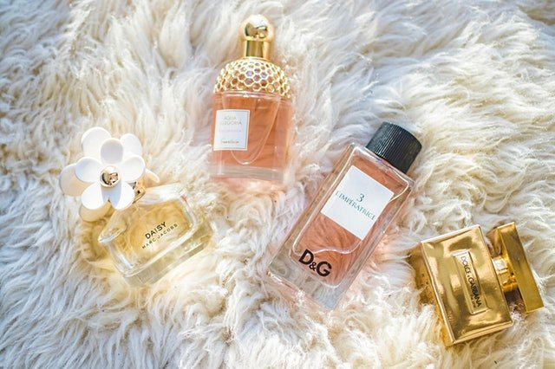

Jeśli nie potrafisz zdecydować się na zapach perfum, koniecznie sprawdź 5 najlepszych damskich zapachów według mężczyzn - zobacz na Magazyn Ceneo.pl. Znajdziesz tam propozycje perfum, które odzwierciedlą Twój charakter, a także podbiją serca wielu mężczyzn. Sprawdź koniecznie!

